ФЕДЕРАЛЬНОЕ АГЕНТСТВО ПО ОБРАЗОВАНИЮ
МОСКОВСКИЙ ГОСУДАРСТВЕННЫЙ ИНСТИТУТ
РАДИОТЕХНИКИ, ЭЛЕКТРОНИКИ И АВТОМАТИКИ
(ТЕХНИЧЕСКИЙ УНИВЕРСИТЕТ)
Отчет по лабораторной работе №2-7
«Исследование интегрального операционного усилителя»
Дисциплина: «Электротехника и электроника»
Работу выполнил
студент гр. ВСГ-3-08
Гуреев М.
Работу проверил
преподаватель
Масловский В.Л.
Москва
2011г.
Цель работы: ознакомление с основными параметрами операционного усилителя (ОУ) по переменному и постоянному токам и основными схемами его включения.
- Для схемы №1.
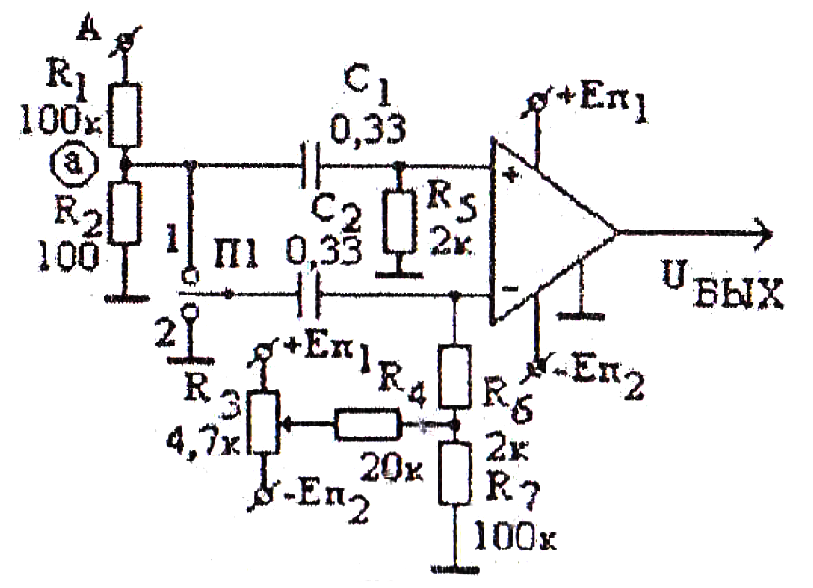
Рисунок 1. Схема №1
а) Производим балансировку ОУ.
б) Определяем , для чего в точку А схемы подаём с генератора напряжение, равное с частотой . Измеряем напряжение на выходе, . Вычисляем :
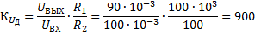
в) Измерить и сравнить со справочным значением на ОУ К140УД1А.
Измеренное значение:
Справочное значение:
г) Определяем , устанавливаем в точке A напряжение . Измеренное напряжение на выходе
Вычисляем :
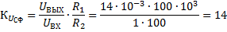
Вычисляем коэффициент ослабления синфазного сигнала в относительных единицах и децибелах:
Справочное значение: не менее 60 [Дб].

- Для схемы №2.
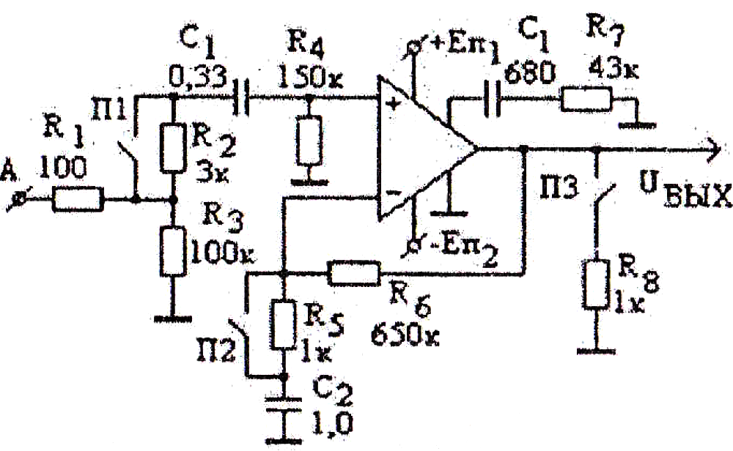
Рисунок 2. Схема 1
а) Измерить входное сопротивление схемы для дифференциального сигнала без обратной связи. Подаём в точку А входной сигнал от генератора с частотой .
;
;
;
;
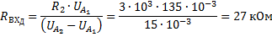
Справочное значение: .
б) Измерить выходное сопротивление схемы без обратной связи.
;
;
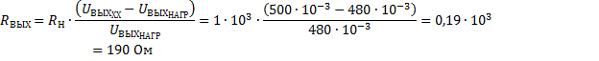
Справочное значение: .
в) Провести измерения и с обратной связью.
;
;
;
;
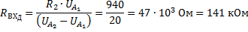
;
;
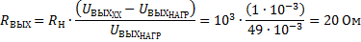
- Для схемы №3.
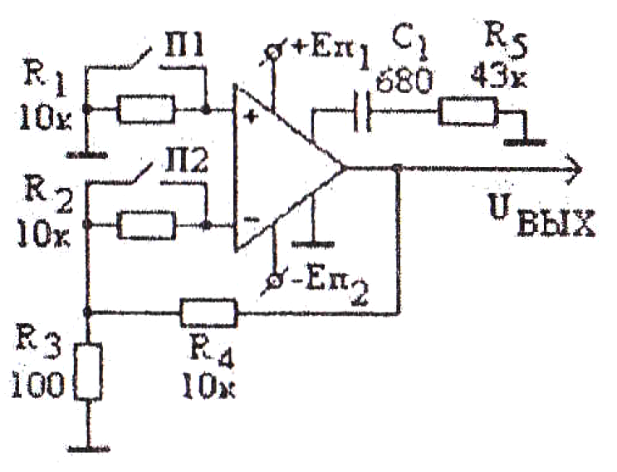
Рисунок 3. Схема 2
а) Провести установку нуля вольтметра.
б) Определить напряжение смещения нуля .
;
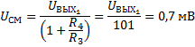
Справочное значение: ;
в) Определить величину .
;
;
г) Определить величину .
;
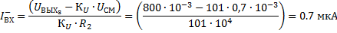
д) Определить .
;
Справочное значение: не более 2,5 мкА.

- Для схемы №4.
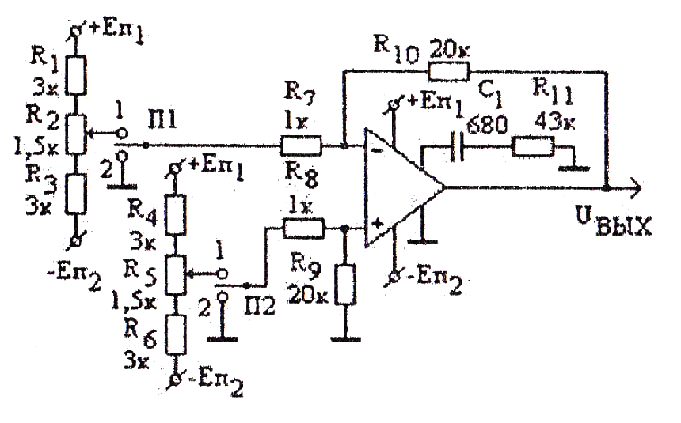
Рисунок 4. Схема 3
а) Снять амплитудную характеристику для инвертирующего и неинвертирующего усилителя.
Таблица 1.
 | +400 | +300 | +200 | +100 | +50 | 0 | -50 | -100 | -200 | -300 | -400
 | 4,8 | 4,4 | 3 | 1,5 | 0,8 | 0 | -0,8 | -1,6 | -3 | -4,4 | -4,7
 | -4,7 | -4,4 | -3 | -1,6 | -0,8 | 0 | 0,75 | 1,4 | 2,9 | 4,2 | 4,8
По графику передаточных характеристик определить:
;
;
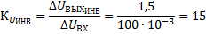
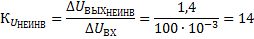
;
;

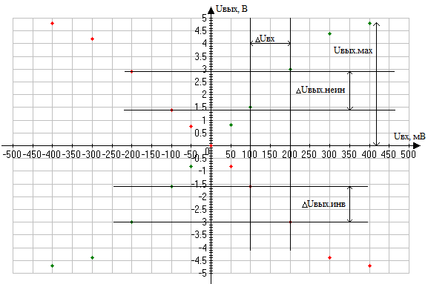
Рисунок 5. Амплитудные характеристики для инвертирующего и неинвертирующего усилителей

